Jueves
25
de mayo

3° de Secundaria
Lengua Materna

Del borrador a la historieta

Aprendizaje esperado: Elabora distintos textos para difundir información.

Énfasis: Conformar versiones finales de historietas.

¿Qué vamos a aprender?

Para esta sesión necesitarás los siguientes materiales: cuaderno, hojas blancas, bolígrafo o lápiz, colores, regla y tu libro de texto.

Recuerda que todo lo que aprendas en esta sesión tiene la finalidad de ampliar tu conocimiento, por ello es muy importante que tomes nota de todo aquello que te parezca importante del tema, así como tus dudas e inquietudes. Muchas de éstas las podrás resolverlas mediante la consulta de tu libro de texto y preguntándole a tu maestra o maestro.

Elaborarás un texto para difundir información; específicamente, conocerás cómo se logra conformar una versión final de una historieta.

A lo largo de estas sesiones conociste el concepto, las características, los elementos y el proceso de creación de una historieta, pero ¿has pensado o imaginado cómo es el proceso final mediante el cual se consigue tener un texto como este en tus manos?

Seguramente implica muchos detalles y cuidados que involucran la revisión de muchos ojos expertos.

¿Qué hacemos?

Para ayudarte a comprender y desarrollar este tema tan importante y colorido lee la siguiente entrevista realizada a un especialista en el tema, diseñador y maestro de artes, el Maestro David Cepeda.

ENTREVISTADOR: ¿Cómo te iniciaste en el mundo de la historieta?

MAESTRO DAVID: Yo nací en una casa muy especial: mi papá era un gran aficionado de las historietas, tenía de muchas partes del mundo: de Argentina, España, Bélgica, Francia.

Él era especialista en códices prehispánicos; una forma de historieta única en la historia del mundo.

Por otro lado, mi mamá es educadora de manos mágicas, hace unos dibujos o muñecos de guiñol increíbles.

Nacer en esa casa me dio las características y habilidades, por imitación, para convertirme en diseñador gráfico y luego en profesor, como mis padres.

ENTREVISTADOR: El proceso de edición para tener en nuestras manos una historieta. No es algo sencillo, ¿verdad?

MAESTRO DAVID: No, pero justo la imaginación es la materia prima de las historietas. Yo creo que están hechas de lo mismo que están hechos los sueños y los deseos.

Las historietas tienen procesos fascinantes y muchas personas intervienen en esta industria, pero cada día nacen nuevas ideas y necesidades que las historietas van a contar.

ENTREVISTADOR ¿Cuál es el ingrediente secreto de las historietas?

MAESTRO DAVID: ¡La creatividad! Entre más creativas sean en cuanto a guion o dibujo, mejor cumplirán su función de comunicar.

ENTREVISTADOR ¿Puedes explicarnos cómo funciona la creatividad?

La creatividad es la capacidad de combinar ideas o conceptos para crear una solución nueva.

Traje un ejemplo: en la antigua mitología fusionaron animales conocidos para crear los mitos tan fabulosos que conocemos hoy.

Así, tenemos a la mantícora, el grifo, los pegasos, los unicornios y los humanoides como los centauros, las sirenas y el minotauro.

ENTREVISTADOR ¿Tú crees que se puede estimular la creatividad?

MAESTRO DAVID: Claro, mira este ejemplo: todos sabemos que las sirenas son mujeres mitad pez, mitad humanas. Pero ¿qué tipo de pez? Si lo pensamos, podría ser un pez normal o un pez de lo más exótico. Así tenemos que nuestra creatividad está limitada por lo que conocemos; entre más ingredientes tengamos, más rica será nuestra solución.

ENTREVISTADOR: ¿Cómo consideras que se llega a ser dibujante de historietas?

MAESTRO DAVID: Perdiendo el miedo a la crítica y dándose permiso para dibujar sin criticar nuestras propias obras. El dibujo es una habilidad que se perfecciona con la práctica y muchas veces por la crítica de los demás dejamos de dibujar perdiendo la oportunidad de convertirnos en unos maestros del dibujo que sólo tuvieron la fortuna de poder practicar hasta convertirse en grandes dibujantes.

ENTREVISTADOR: Y con tu experiencia, ¿qué nos puedes decir acerca de cómo crear un guion?

Los guionistas son personas muy inteligentes y creativas que disfrutan mucho de las historietas e imaginan su historia contada en dibujos; escriben y diseñan con el dibujante a los personajes y sus entornos para darles vida.

Cuando escriben una historieta, es porque ya la visualizaron en su imaginación.

ENTREVISTADOR: ¿Has usado historietas para educar?

MAESTRO DAVID: Mi hijo, de muy pequeño, tenía un libro especial que corresponde perfecto a la definición de texto e imagen como historieta, era de un elefantito que se bañaba con su trompa y cuando el niño se bañaba, podía tener su libro en la tina. Mientras bañas al bebé le cuentas la historia y él “aprende” a leer un libro y después te cuenta él a ti la historia.

Yo aprendí a leer con las historietas antes de hacerlo de manera formal. De pequeño imaginaba lo que decían los personajes observando las acciones de las viñetas. Las historietas son una forma de aprender a leer y llegar a desarrollar amor por la lectura.

ENTREVISTADOR: Qué curioso esto que nos dices. Y cierto, pues estamos rodeados de imágenes desde que nacemos. Y justo la historieta cumple con ese cometido, ya que está pensada y creada para darnos a conocer una historia o brindarnos información relevante a través de imágenes, principalmente; por tanto, aunque un niño no sepa leer, seguro se verá atraído por lo que le comunican los dibujos secuenciados y podrá decodificarlo a su nivel gracias a lo que ve.

Observa el siguiente video sobre las historietas. Obsérvalo del minuto 03:12 a 05:47.

- La historieta
https://youtu.be/t2RZKAfOreo

ENTREVISTADOR: ¿Es posible tener una historieta sin texto, David?

MAESTRO DAVID: La historieta se define como “el arte secuencial”. Hay innumerables ejemplos de “experimentos” donde los autores y dibujantes logran tanta experiencia que se dan el lujo de contar una historia completa con muy pocas palabras escritas.

Por ejemplo, en sólo seis viñetas conocemos la trágica historia de este gatito sin una sola palabra. Y, aun así, tiene texto: ¡las onomatopeyas!

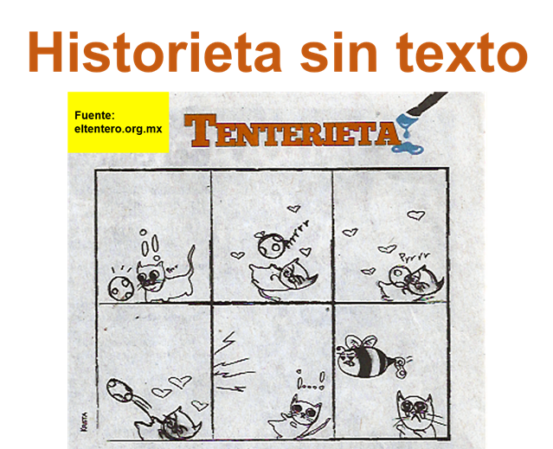

La brevedad del formato no impide contar una historia completa y perfectamente entendible a pesar de no tener palabras, y las onomatopeyas nos ayudan a enfatizar mucho las acciones.

¿Te imaginas una historieta sin viñetas?

Mira ésta: es la obra de teatro Hamlet completa y convertida en una verdadera obra de arte.

El autor diseñó primero los escenarios como una página completa y dibujó a los personajes moviéndose en ellos.

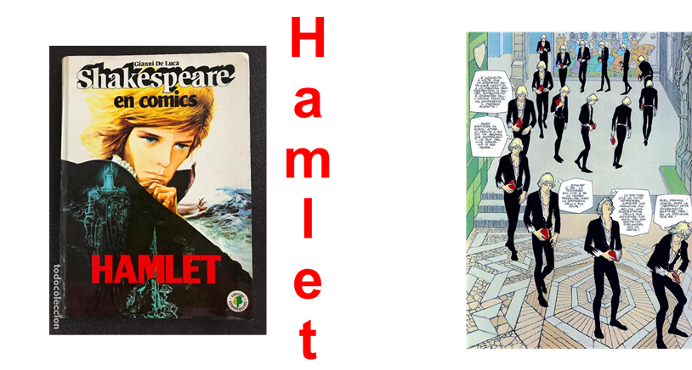

Como notaron en la imagen de esta página, no hay viñetas tradicionales para marcar la secuencia de los diálogos.

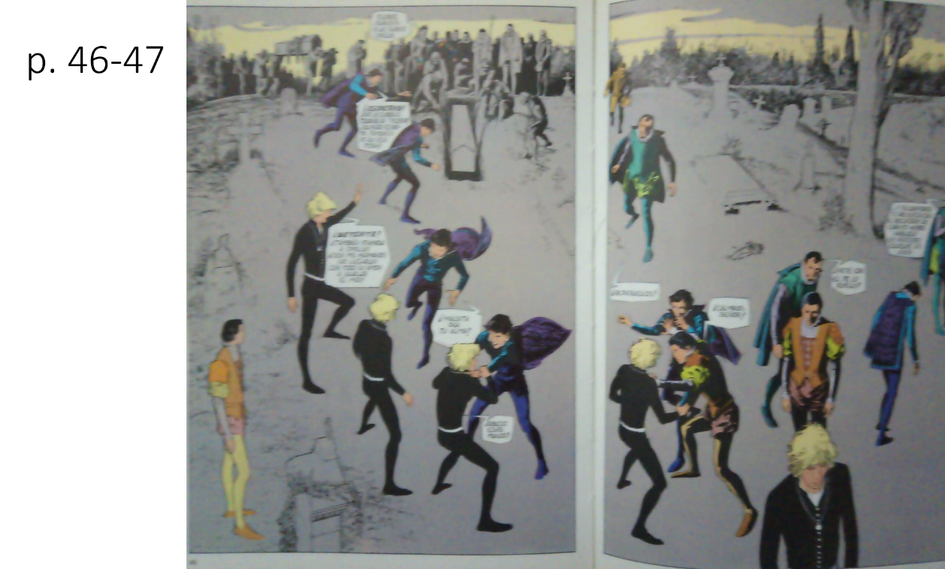

En esta otra secuencia el escenario es un cementerio sombrío: gris y tétrico, y se convierte también en un mensaje de tristeza.

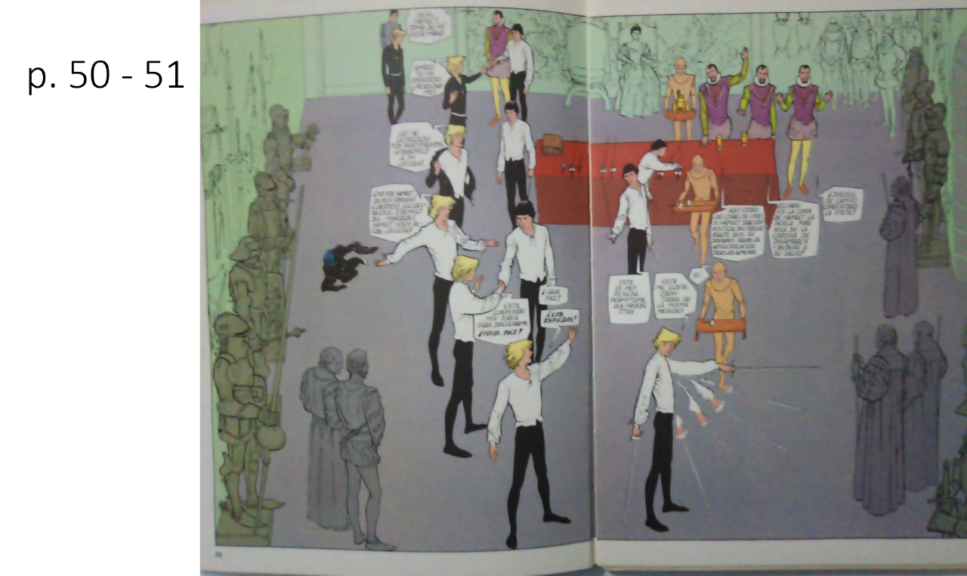

Qué interesante que el color se convierte en un elemento de comunicación para crear una atmósfera lúgubre.

Esta viñeta es una escena en la sala de armas; podemos verlo en las armaduras y los nobles como personajes secundarios.

Cada diálogo entre los personajes y su desplazamiento es una imagen congelada en el tiempo y en el espacio, transportando así el teatro al papel, pero sin renunciar a la acción y a las emociones.

Además de entretenernos, muchas historietas ayudan a crear consciencia sobre ciertos problemas; incluso nos brindan posibles soluciones.

Como pueden darse cuenta, una historieta no sólo nos habla sobre superhéroes; también nos da la oportunidad de acercarnos a la literatura o educar sobre algún tema relevante en la sociedad: salud, alimentación, medio ambiente, cultura, deporte, astronomía, ciencia, etcétera, y nos llena de emociones con la expresión de la imagen, el color, el movimiento y las palabras.

Por ello, la historieta, además de tener un gran valor artístico y estético, también lo tiene en el ámbito educativo.

Para poder crear una historieta debemos contemplar diversos sistemas de signos, tales como la palabra, el color, las imágenes de objetos, el uso del espacio, así como la figura humana con todas las posibles formas de su expresión corporal, y figuras que puedan indicarnos movimiento, trayectoria, sonidos, etcétera.

ENTREVISTADOR: ¿Y si editamos una historieta ahora mismo para que las alumnas y alumnos vean paso a paso el proceso?

MAESTRO DAVID: Justo tengo un proyecto que funcionaría perfecto para la ocasión.

El proyecto consiste en crear una pequeña historieta para que la gente sepa las acciones a realizar en caso de un infarto repentino en la calle.

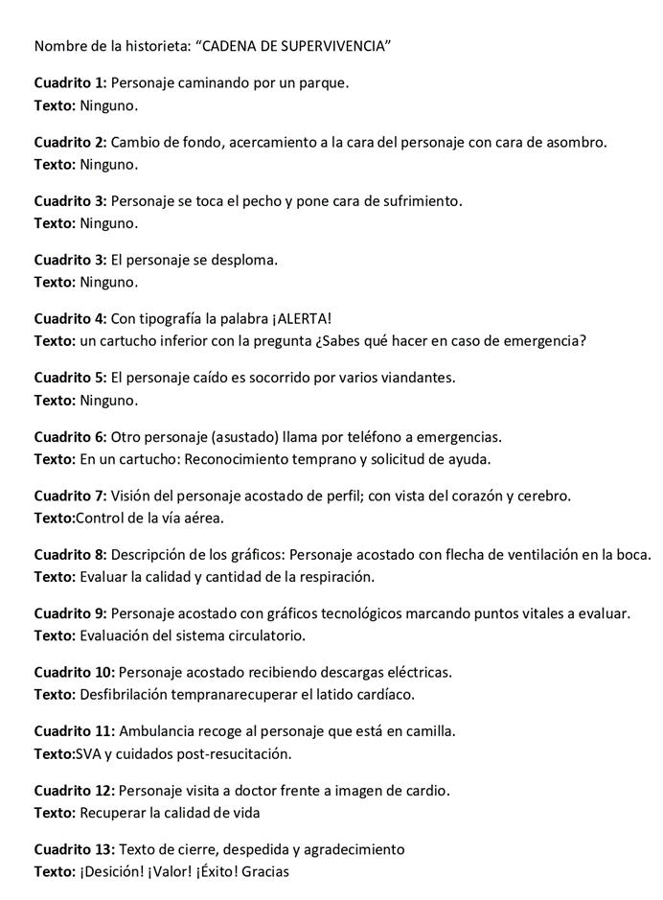

ENTREVISTADOR: Aquí tenemos tu borrador.

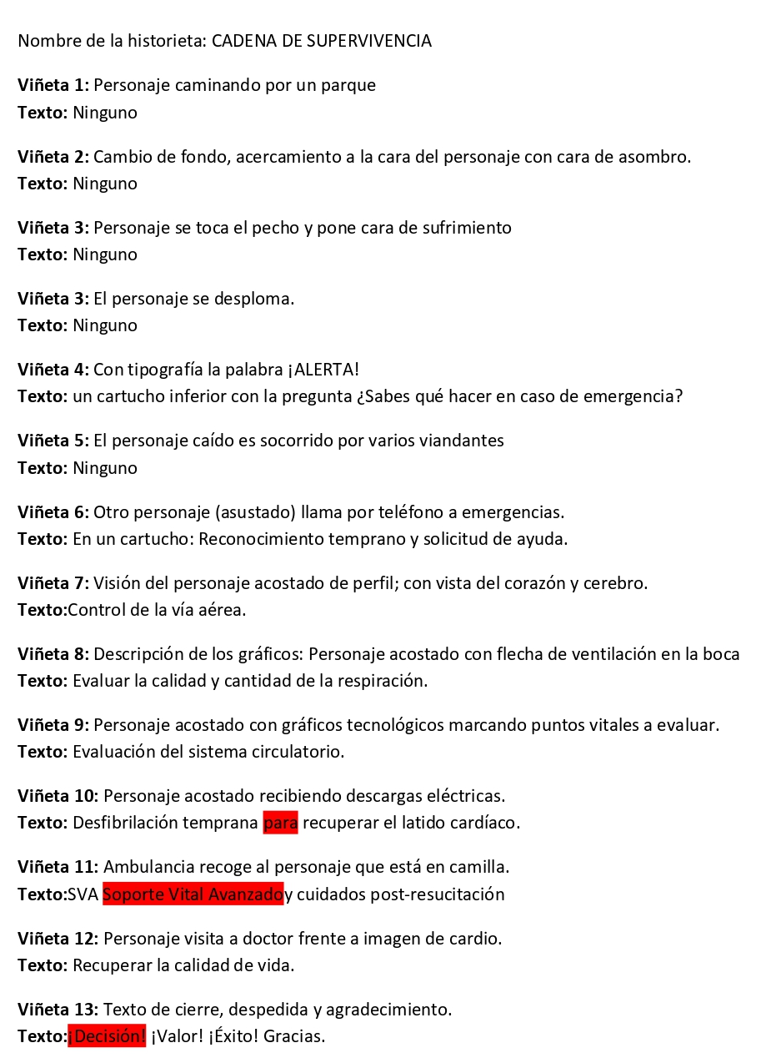

Al revisarlo, vemos que ya está muy bien definido el mensaje, cuántos cuadritos o viñetas necesitamos, y los textos en cada uno de ellos.

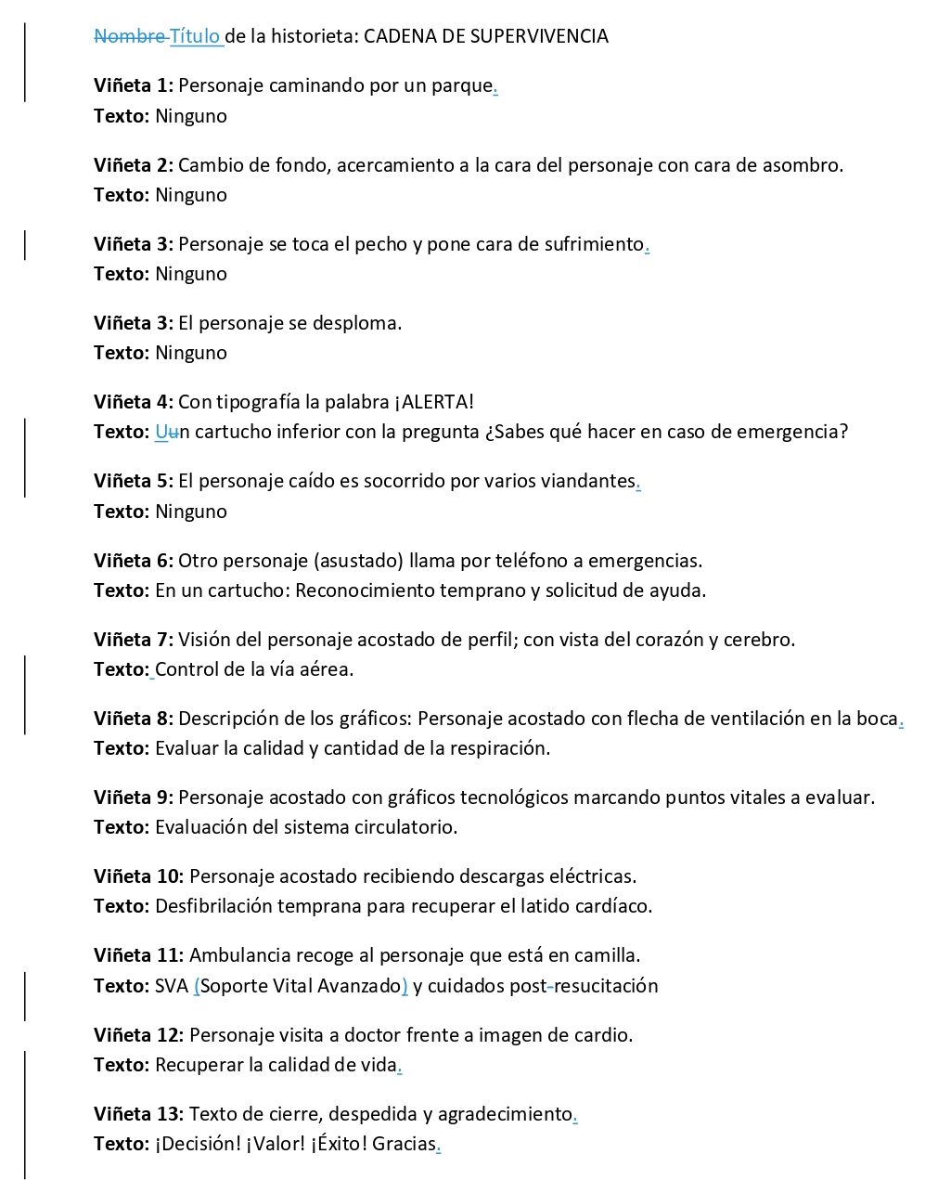

Pero puedo observar que hay pequeños errores de sintaxis y de ortografía.

MAESTRO DAVID: Muy buena observación, a esa función se le llama corrección de estilo y quien la ejerce se encarga de cuidar que la parte textual se revise de principio a fin en el proceso. Cuando pasa la revisión, el borrador se convierte en el guion.

Nuestro siguiente paso es “visualizar” el guion, ponerle imagen a cada idea y armar una secuencia que cuente la historia.

A este proceso le llamamos “bocetaje”, lo podemos hacer en una hoja cualquiera y es donde los dibujantes decidimos los espacios y los encuadres.

Yo personalmente acostumbro utilizar una hoja doblada a la mitad, pues es la forma “natural” del doblado de una historieta.

Los libros, las revistas y las historietas tienen un número de páginas con múltiplos de 4 y se deben ajustar a 4, 8, 16, 24, 32 o 64 páginas.

Tienen un tamaño y número de páginas definido por el pliego del papel donde se imprimen.

Aquí podemos experimentar con las imágenes y discutir con el guionista la manera más efectiva y atractiva de presentar la historia.

Al terminar este boceto podemos comenzar la versión final.

ENTREVISTADOR: ¿Tiene algún nombre en especial esta fase?

MAESTRO DAVID: Se llaman los originales, pues son la base para que podamos reproducir muchas veces nuestra historieta y que llegue a muchas personas.
Primero dibujamos en una cartulina las viñetas y a continuación a los personajes y los escenarios. Los dibujos son azules.

¿Por qué son azules?

Las máquinas con las que se fotografían son ciegas al color azul, entonces podemos utilizarlo para dibujar y evitamos borrar y dañar el papel.

Tienes razón, cuando borramos demasiado, el papel pierde su característica y se hace feo.

Paso seguido entintamos los dibujos en color negro. Sólo falta el color.

Pero esta hoja no debe colorearse, pues debemos guardarla por si necesitamos volver a imprimir, corregir o hacer una versión con diferentes colores; entonces trabajamos con fotocopias para el coloreado.

Así tenemos la facilidad de hacer las modificaciones necesarias o elegir entre una versión y otra.

En el sistema profesional sólo mandamos las indicaciones de cómo se debe colorear cada personaje y espacio, y se hace por computadora.

Nosotros podemos colorear nuestra fotocopia de la manera tradicional o por computadora y hacer diferentes versiones.

ENTREVISTADOR: ¿Cómo se reproduce una historieta?

MAESTRO DAVID: Las historietas profesionales se imprimen, doblan y engrapan en máquinas gigantescas. Luego se empaquetan para su distribución en puestos de revistas, tiendas especializadas y exportación.

A un nivel menos masivo se reproducen en imprentas y distribuyen de manera muy focalizada. Imagina una escuela o universidad que tenga su propia historieta interna donde los estudiantes de artes, periodismo o literatura practiquen con historietas en sus carreras.

Otra forma sería a escala muy pequeña con historietas de una sola hoja distribuidas de mano en mano en la vía pública.

ENTREVISTADOR: ¿Cómo se difundirá esta historieta?

MAESTRO DAVID: Se planeó reproducirla en fotocopias y regalarla a las personas en parques públicos para que la lean y pongan en práctica los consejos, en caso de emergencia, por eso su formato quedó de una hoja tamaño carta doblada a la mitad.

ENTREVISTADOR: La gente va a interesarse, sobre todo porque es una historieta que explica los pasos a seguir de cómo ayudar a las personas que sufran esta afectación.

Pero ¿sólo las personas a las que se les regale una copia podrán ver esta historieta?

MAESTRO DAVID: En el siglo XXI los cómics evolucionaron y se convirtieron en “animatic”, mismo que podemos “compartir” en una versión digital, mostrando cada una de las viñetas.

Eso les da una nueva dimensión a nuestros proyectos, y podemos difundir nuestra historieta rápidamente a más gente. Incluso para nuestros estudiantes y el público joven resulta muy atractivo este formato digital, ya sea para leer o para crear una historieta.

El uso de las plataformas digitales y las diferentes aplicaciones a las que tenemos acceso nos ayudarían mucho en su difusión para lograr el propósito de difundir información valiosa, como la del tema que abordamos en nuestra historieta “Cadena de supervivencia”, o mostrar cualquier otro contenido de entretenimiento si así lo decidimos.

Observa cómo quedó el animatic de la historieta.

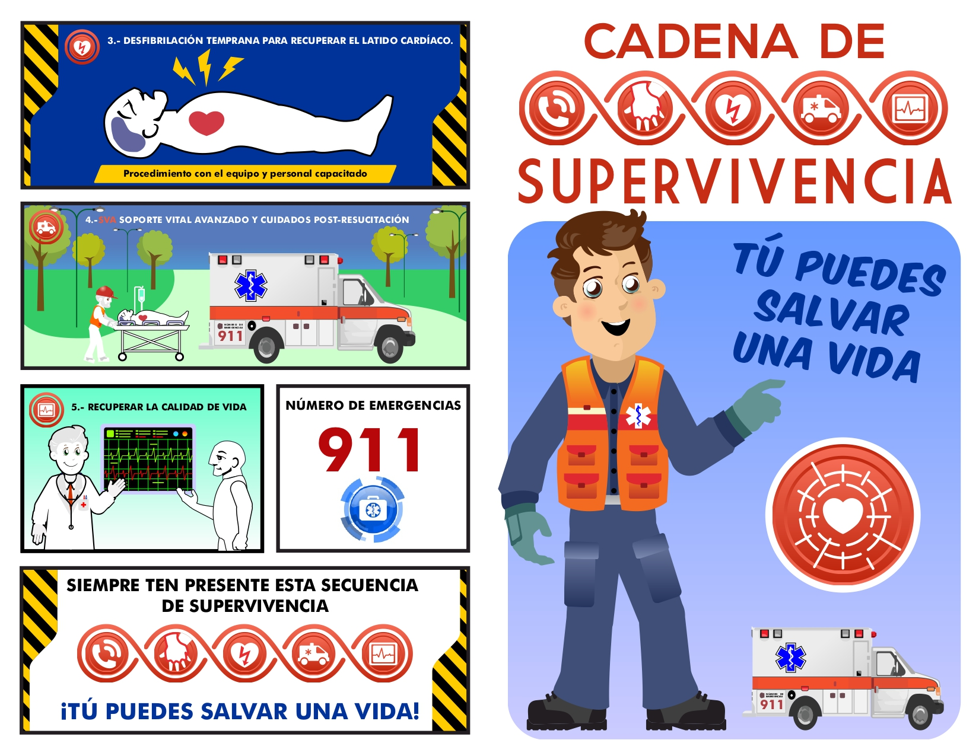
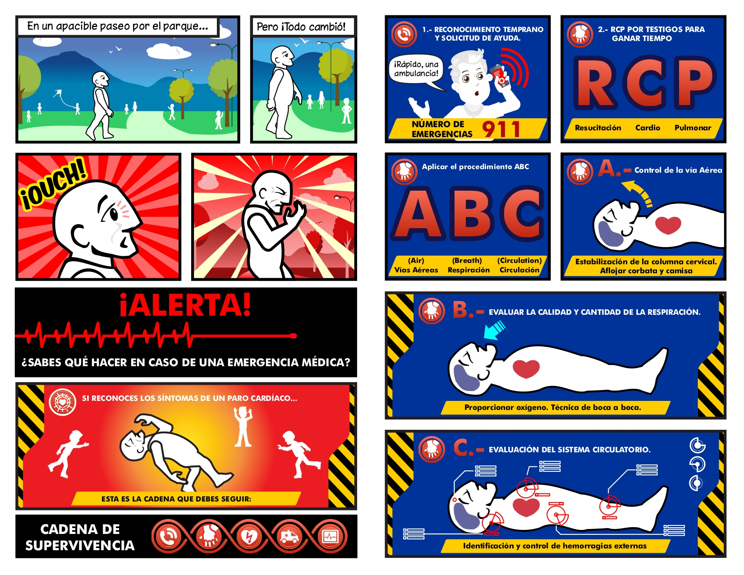

Cómo pudiste aprender a lo largo de nuestra sesión, el proceso de la elaboración de una historieta es todo un arte y requiere de conocimiento sobre el tema a tratar, mucha atención, creatividad, observación y paciencia.

Se te sugiere darte un tiempo para disfrutar de esta aventura; te sorprenderán con las maravillas que puedes crear, incluso con los materiales más sencillos.

El Reto de Hoy:

Piensa en una situación o problema de tu interés y realiza tu propia historieta. Puedes trabajarla a mano con los materiales que tengas en casa. Sólo necesitarás una hoja, lápices y colores. También la puedes hacer en computadora.

Lo importante es que dejes volar tu imaginación. Compártela con tu familia, maestros y compañeros del colegio de forma digital e intercambien opiniones sobre el trabajo de los demás.

Si deseas leer más ejemplos o reforzar algunos de los contenidos que aprendiste en esta sesión, se te sugiere que revises tu libro de texto.

¡Buen trabajo!

Gracias por tu esfuerzo.

